模拟试题
一．填空题
1．函数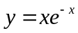的图形的拐点是 。
2. 曲线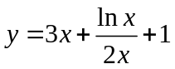的渐近线是 。
3．设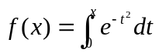，则 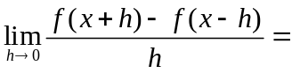 。
5. 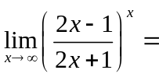 。
6．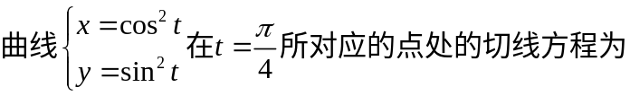 。
7. 函数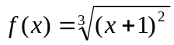的单调减少区间是______________ ；
8． 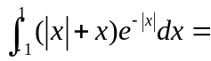 。.
9．设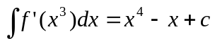,则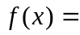 .
10. 已知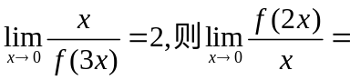 。
11．设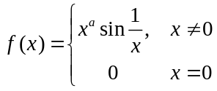，若导函数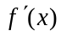在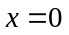处连续，则的取值范围是
12．已知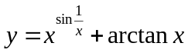，则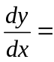____________________ 。
１３．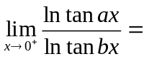 ，其中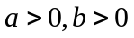
二、计算题
1．设连续，在处可导，且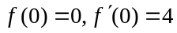，求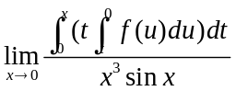。
2. 求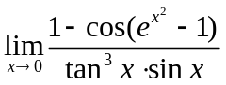
3. 求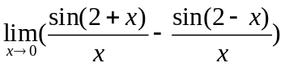
4. 求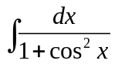
5．计算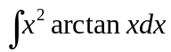
6. 计算积分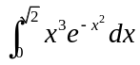
7. 求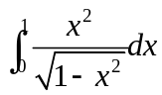
8. 计算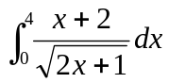
９．求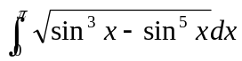
三、已知一个原函数是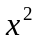，求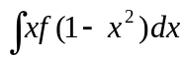；
- 已知：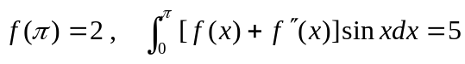 ，求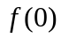.
五、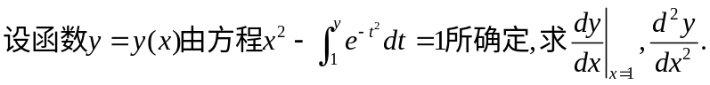
六、若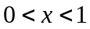，证明不等式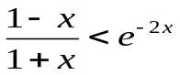
七、设在是连续，在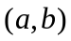内可导，且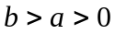。求证：
（1）存在一点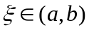，使得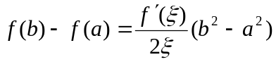；
（2）存在一点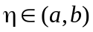，使得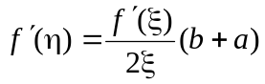
八、求曲线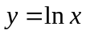在区间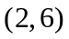内的一条切线，使得该切线与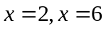和曲线 所围成的图形面积最小；并求上述所围平面图形绕轴旋转一周所成旋转体的体积。

